附件1

授权委托书

本人 （姓名）系 （申请人名称）的法定代表人，现委托 （姓名）为我方代理人。代理人根据授权，以我方名义签署、澄清、说明、补正、递交、撤回、修改
招商申请资料、签订合同和进行现场谈判，其法律后果由我方承担。
委托期限：90天。
代理人无转委托权。

申 请 人： （全称） （盖单位公章）
法定代表人： （签字）
身份证号码：
委托代理人： （签字）
身份证号码：

年 月 日

注：参加本次招商的公司法定代表人，因不能到现场参加当天的评选时填写该授权委托书，需法人签字并加盖公章。
附件2：法定代表人身份证及营业执照

附件3
参选报价表

序号 | 项目 | 内容
1 | 应选楼栋及房源 | T2栋（121-128号房源）
2 | 应选面积 | 590.46㎡
2 | 参选报价（元） | 参选报价：参选租赁费用单价均价 元/㎡/月  月总租金 元/月
3 | 装修优惠期 | 6个月，每年分摊不超过3个月
4 | 递增方式 | 租期内租金不递增
5 | 支付方式 | 按季付/半年付/年度支付
6 | 合同履约保证金 | 0
7 | 租赁年限 | 10年
8 | 经营业态及品牌

竞 选 人： （盖企业法人公章/个人签字按手印）
法定代表人或其授权委托代理人： （签字或盖章）

年 月 日
备注：
1、报价内容请考虑项目成本、利润等所有费用，一旦合同签订，不对价格做其他任何修改；
2、本参选报价表需加盖公章生效，个人参选需签字按指纹生效。
3、未加盖公章/未签字按指纹、报价低于参选底价，均视为无效报价，不具备本次参选资格。
附件4
项目实拍图
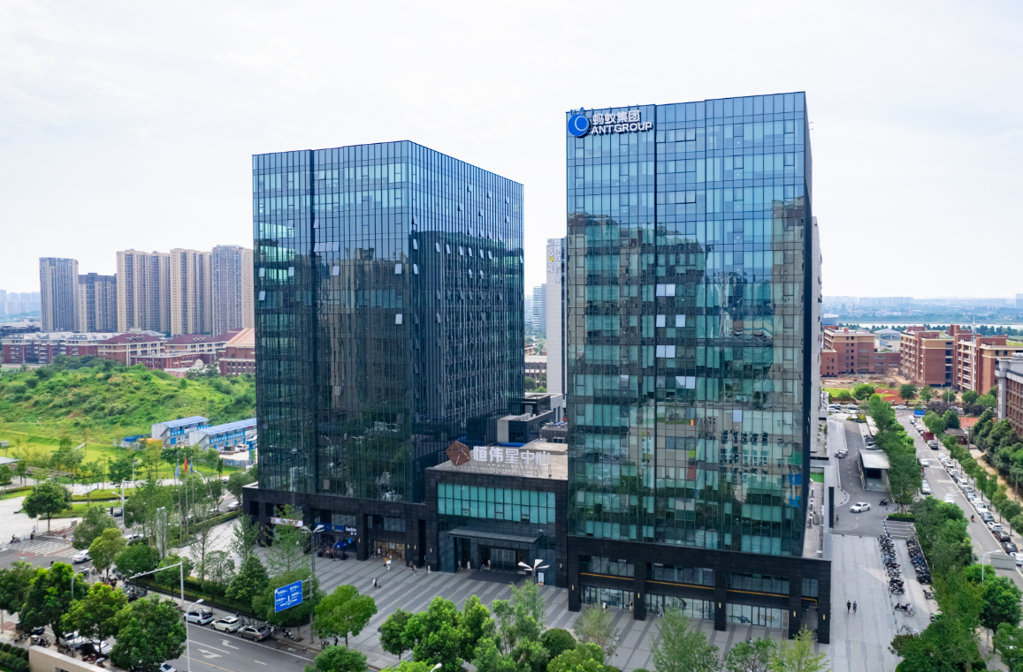
实景图
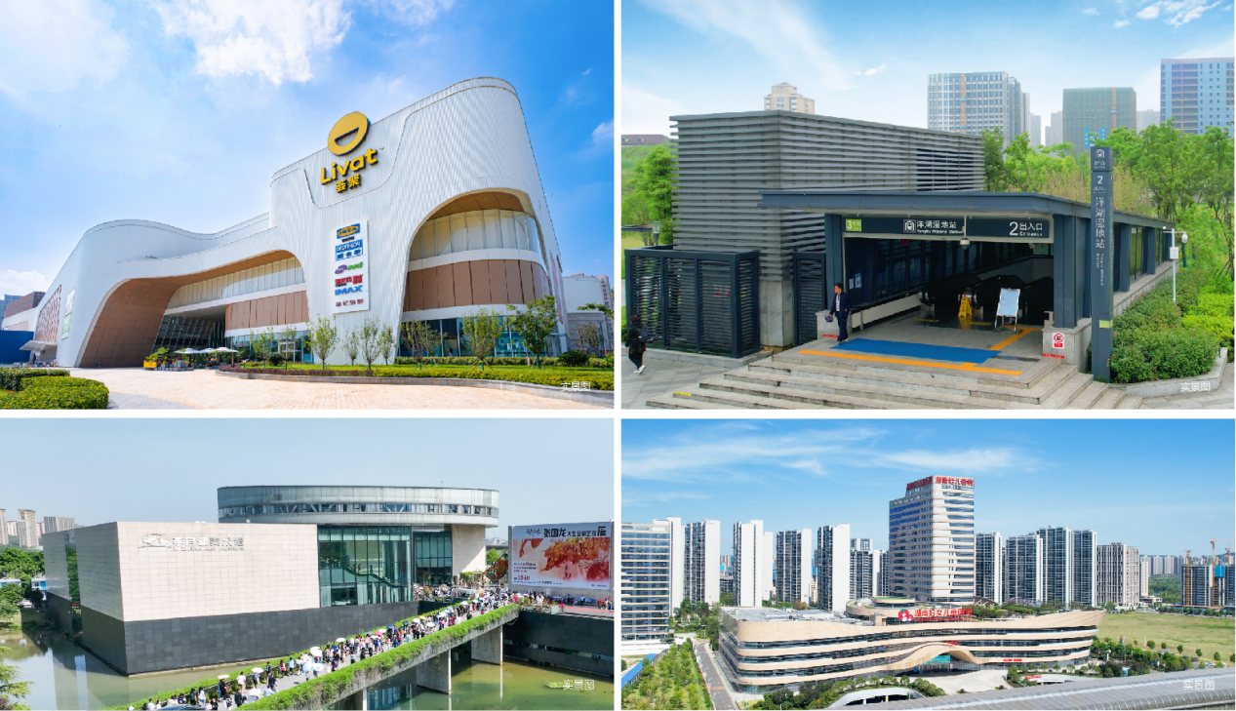
实景图

附件5
房号 | 面积  （㎡） | 月租金  (元/㎡/月） | 月总租金  （元/月）
T2-121 | 68.16 | 184.54 | 12578
T2-122 | 40.41 | 184.54 | 7457
T2-123 | 39.65 | 194.74 | 7721
T2-124 | 32.98 | 194.74 | 6423
T2-125 | 46.06 | 210.04 | 9674
T2-126 | 82.37 | 241.98 | 19932
T2-127 | 102.86 | 241.98 | 24890
T2-128 | 177.97 | 241.98 | 43065
合计 | 590.46 | 223.12 | 131741

